ØST vinterturnering 2016-2017
Runde 4: den 18. marts 2017 i Korsør
Efter en lang pause på seks uger fik vi endelig afviklet den fjerde og sidste runde i Øst-vinterturneringen. Vejret tegnede ikke for godt og det regnede da også en hel del, da vi kørte over Sjælland på vej til Korsør. Da vi nåede frem var det imidlertid tørvejr og solen var sandelig også kommet frem. Da vinden samtidig havde lagt sig, var det ideelle forudsætninger for nogle gode crossløb. Korsør AM havde virkelig lavet en flot rute til løberne med masser af afspærringsstrimmel. Så var det bare op til løberne at udnytte de gode forhold.
De yngste grupper skulle gennemløbe en rundstrækning på 1 km to gange og vi hav-de denne gang i alt 6 løbere med. Vore tre piger lagde hårdt ud og var med helt frem-me efter første omgang. Der var ca. 6-7 meter mellem dem med Greta Keisala forrest. På den sidste del af anden omgang havde Greta yderligere sat farten op og passerede målstregen i den fine tid 8.28 min som nr. 2 i sin klasse piger 10-11 år. 17 sek. senere var det Aline Hedegård Bruhns tur til at krydse målstregen, som en sikker vinder af indtil 9 års pigeklassen. Hun var ca. ½ minut foran den næste pige i klassen. Hermed havde hun vundet alle fire runder. Virkelig flot! Også Laura Trebbien Hermann løb forbavsende godt. Efter en skitur til Norge havde hun rendt rundt med en skade i nog-le uger. Det kunne man ikke se i Korsør og hun kom i mål i den fine tid 9.04 min som nr. 7 i klassen. Drengene havde ikke fået trænet så meget siden sidste runde, og på den baggrund klarede de den udmærket. Bedst var Frederik Dahl Larsen, der blev noteret for 9.34 min som nr. 18 i sin klasse drenge 10-11 år. Også Jonas Dybdahl og Gustav Hjorth kom godt igennem den 2 km lange rute.
De 12-13 årige skulle løbe to runder á 1,5 km. Vi havde som sædvanlig tre drenge med. Og da de alle gennemførte, fik vi igen holdpoints hér. I øvrigt den eneste grup-pe, hvor det var tilfældet. Carl Emil Hjort var som sædvanlig med i den gode ende af feltet. Han plejer jo at blive nr. 7, og det blev han også denne gang. Efter et tæt opløb styrtede Carl Emil lige før målstregen, idet han blev hægtet af en dreng fra Blovstrød Løverne. Selv om sidstnævnte derved kom først over målstregen, fik Carl Emil tildelt placeringen før ham. Og da Carlos Ørn Tange Paldan præsterede et vældig flot løb og kom ind som nr. 11 og også David Holst Hahn ydede en fin indsats, kunne holdet denne gang placere sig på en flot tredjeplads. Desværre var hverken Carlos eller Da-vid med i anden runde, ellers havde der været gode chancer for at holdet også sam-menlagt var blevet nr. 3.
To drenge og en to piger stillede op for FIF, da den lange rute skulle gennemløbes. Først skulle man gennemløbe 1 km ruten en enkelt gang og dernæst 1,5 km ruten to gange. Derved passerede de målområdet hele tre gange, hvilket gav gode muligheder for at følge med i stillingen. Ellen Nørding Christensen havde kun været med en enkelt gang tidligere, og kunne derfor ikke opnå noget sammenlagt. Lige som i anden runde havde hun en god dyst med Martin Mølgaard. Sidstnævnte kom først over målstregen i 15.36 min som nr. 12 i 14-15 års drengeklassen, mens Ellen passerede 8 sek. senere som nr. 4 i sin klasse piger 14-15 år. Amalie Boeck kunne prale af, at ha-ve været den eneste FIF-pige i klassen, som havde deltaget i alle fire runder. Det gav hende en flot samlet 8. plads. På dagen kom hun i mål i tiden 16.24 min. Vores anden deltager i 14- 15 års klassen Albert Vagn Jensen kunne godt mærke, at han ikke havde fået trænet så meget pga. af en skade, og gik lidt ned til sidst. Han passerede i 18.18 min.

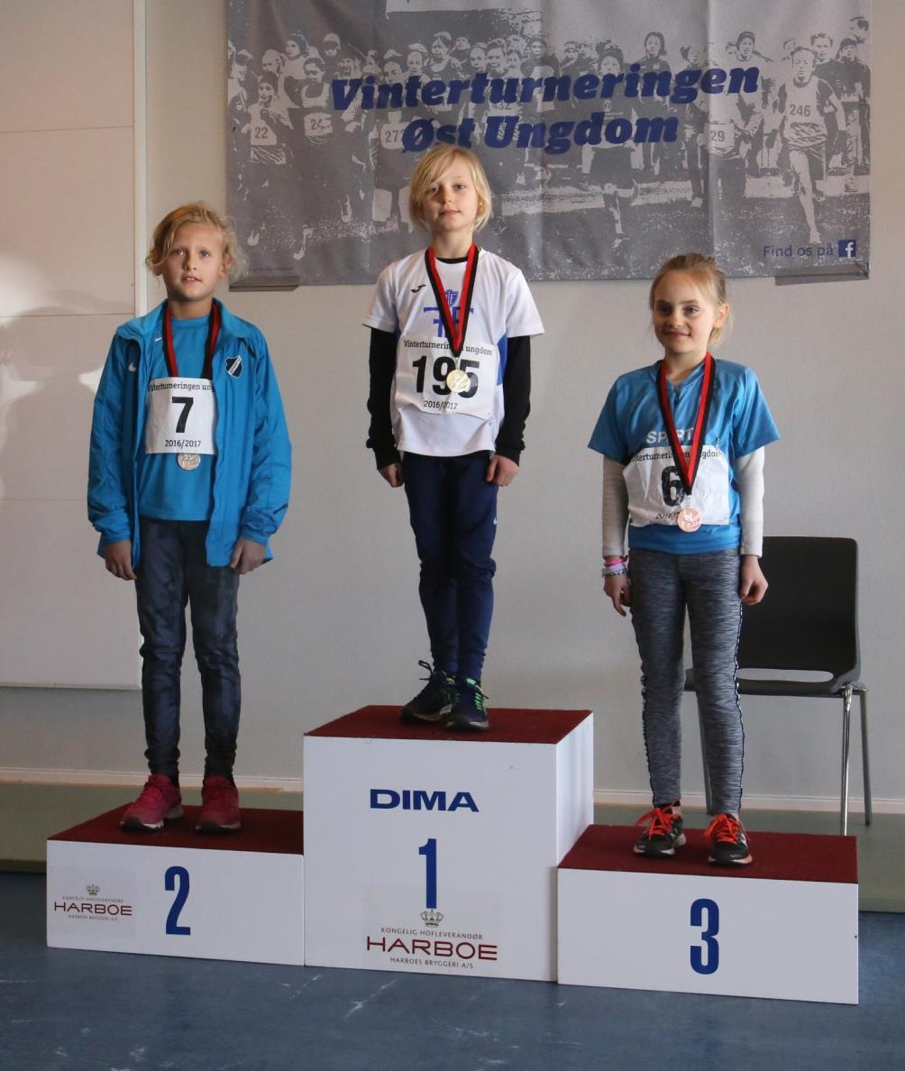
Aline Hedegård Bruhn øverst på sejrsskamlet som en samlet vinder af klassen piger indtil 9 år

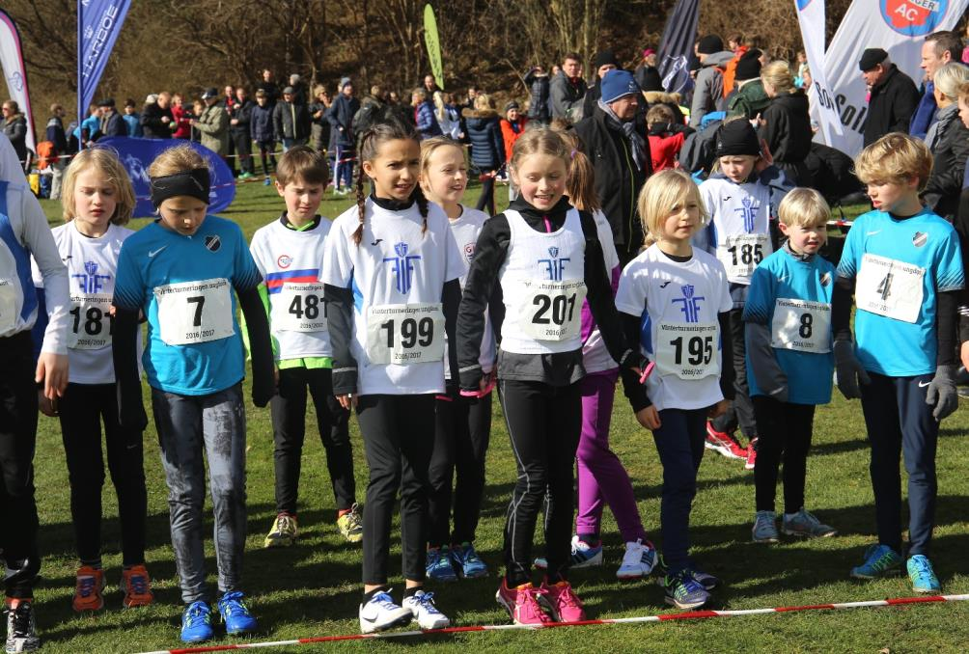
Fem af vore deltagere samlet inden starten på det første løb. Fra venstre: Gustav Hjort, Greta Kei-sala, Laura Trebbien Hermann, Aline Hedegård Bruhn og Jonas Dybdahl.
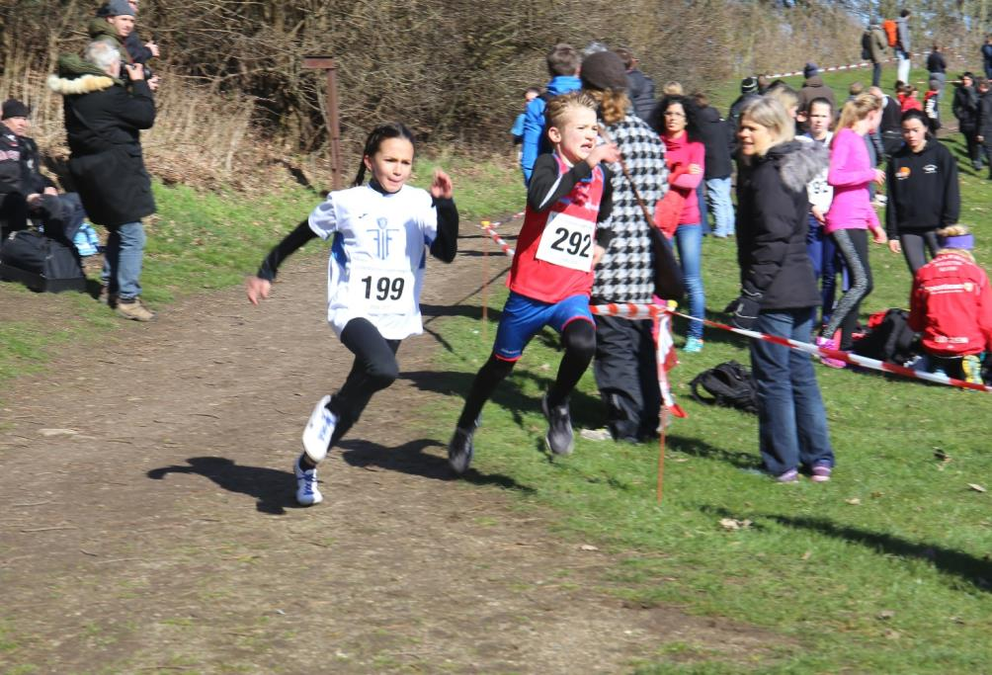
Greta Keisala i en drabelig spurt kort før mål

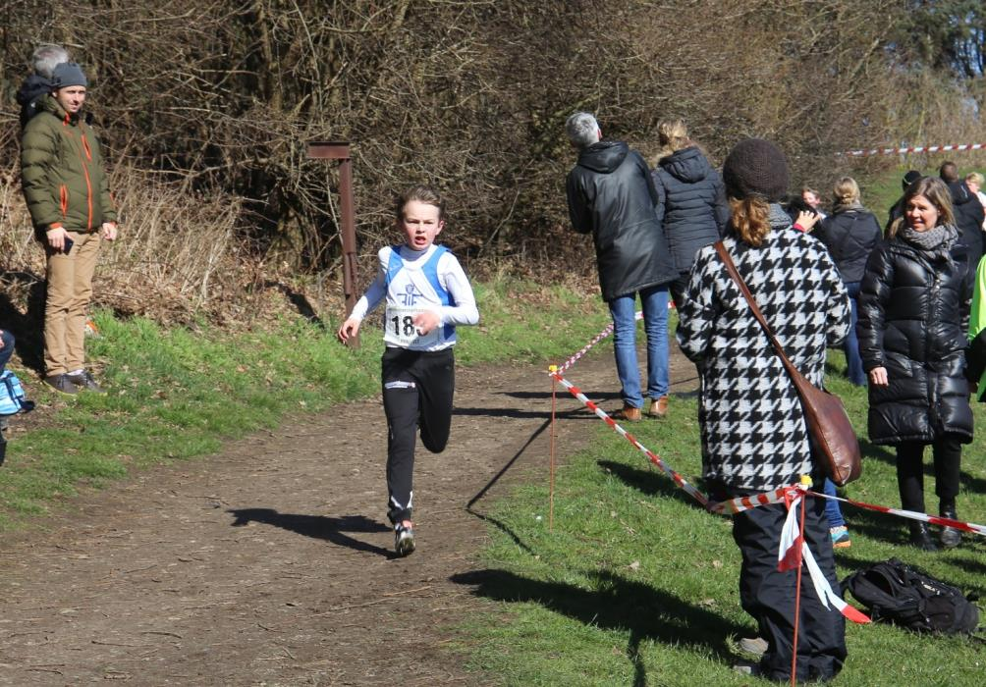
Frederik Dahl Larsen ca. 100 m før mål
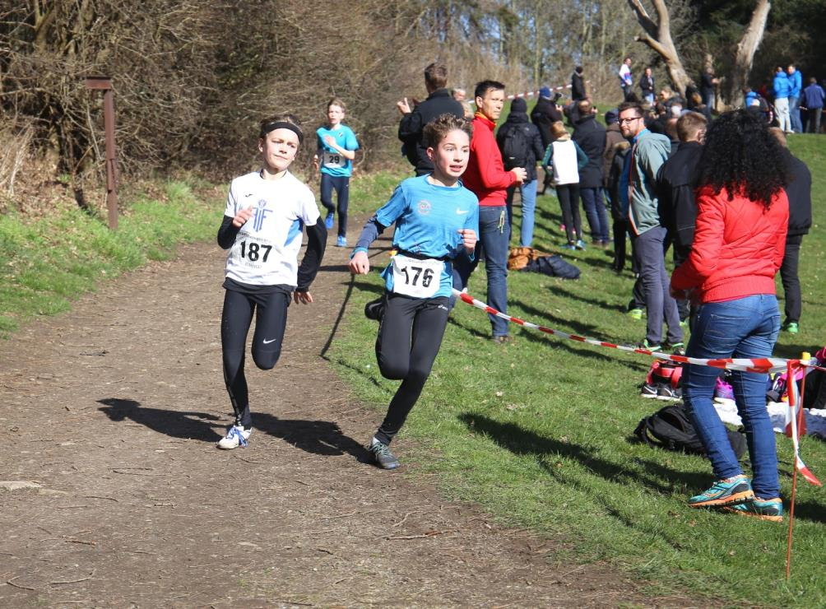
Carl Emil Hjort i et tæt opløb med en dreng fra Blovstrød Løverne

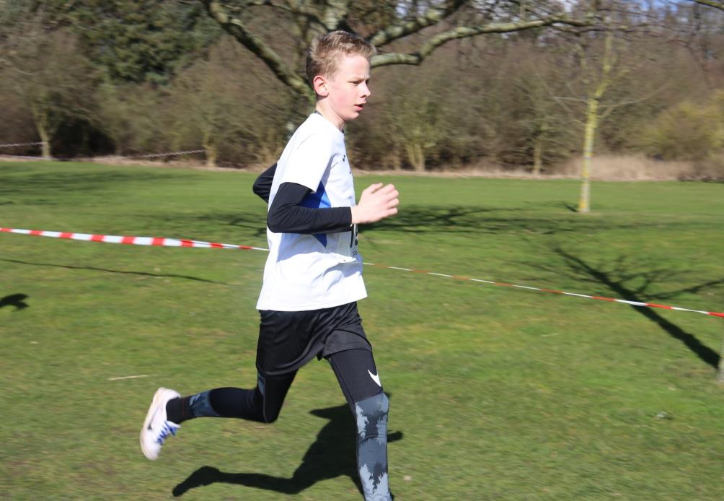
Martin Mølgaard i gang med anden af de tre runder
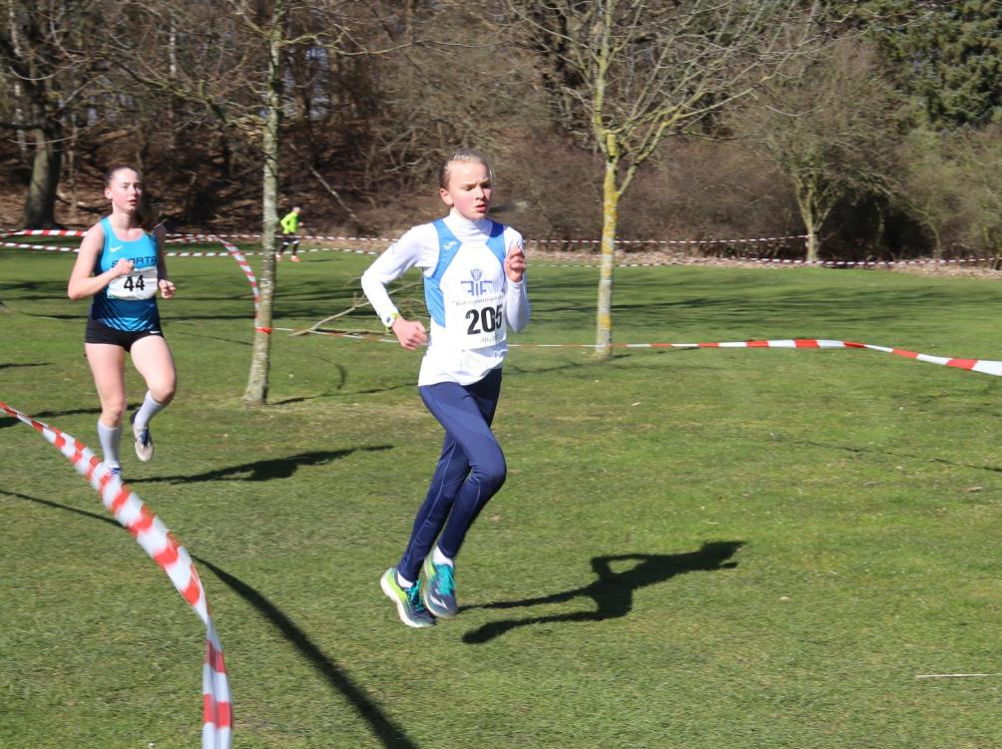
Ellen Nørding Christensen ca. 1,5 km inde i løbet
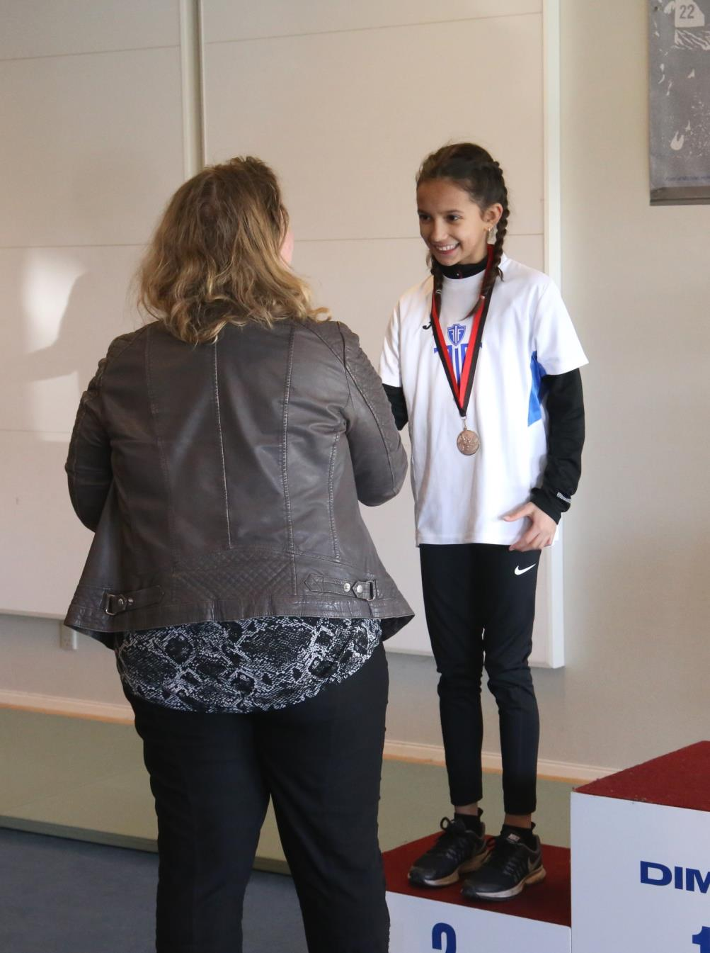
Greta Keisala modtager sin sølvmedalje for den samlede 2. plads i gruppen piger 10-11 år

